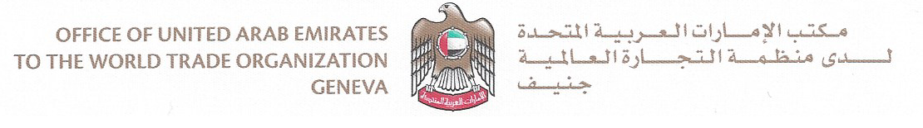

Заявление ОАЭ на сессии КРИС
10 ноября 2020 г.

Пункт 6:

Доклад о вкладе ВОИС в достижение целей в области устойчивого развития и
выполнение связанных с ними задач

Документ CDIP/25/6

Госпожа Председатель,

Прежде всего позвольте поздравить Ваше Превосходительство и заместителей Председателя с избранием для руководства этим важным Комитетом и выразить нашу уверенность в Ваших способностях руководить нами в интересах достижения успешных результатов на благо всех.

Я также хотел бы воспользоваться этой возможностью, чтобы выразить нашу искреннюю благодарность и признательность Секретариату ВОИС за усердные и неустанные усилия по подготовке этой сессии, созванной в исключительных обстоятельствах. Я хотел бы также выразить нашу особую благодарность г-ну Марио Матусу за тот ценный вклад, который он внес на протяжении всей своей карьеры в качестве члена Группы высших должностных лиц ВОИС.

Госпожа Председатель,

Цели в области устойчивого развития считаются важными вехами в глобальном процессе развития. Действительно, они отражают редкий консенсус в отношении общего глобального видения, направленного на создание светлого будущего для всех. Они не только помогают нам добиваться перемен на индивидуальном, общественном и государственном уровнях, но и побуждают нас к совместной работе для обеспечения того, чтобы были услышаны все голоса и реализованы все желания, связанные с созданием жизни, полной удовлетворения и надежды.

Мы хотели бы выразить признательность ВОИС за непрерывную работу в сотрудничестве с государствами-членами в интересах содействия достижению целей в области устойчивого развития. Мы также приняли к сведению документ CDIP/25/6, в котором в целостной форме освещаются последние изменения в связи с ЦУР в качестве неотъемлемой части реализации Повестки дня в области развития через различные мероприятия и инициативы, такие как подготовка Организацией аналитических отчетов, для достижения более глубокого понимания того, как работает эффективная экосистема инноваций и творчества, а также для поиска решений, предлагаемых ВОИС ведомствам ИС в целях улучшения доступа к технической и коммерческой информации.

Мы также призываем ВОИС, как часть системы Организации Объединенных Наций, укреплять партнерские связи в рамках целей в области устойчивого развития. Поскольку доклады и исследования показали, что пандемия COVID-19 в значительной степени влияет на развитие, мы подтверждаем нашу приверженность всем усилиям, направленным на восстановление в области здравоохранения, развития и экономики путем укрепления государственно-частных партнерств в различных областях, таких как здравоохранение, инновации, малые и средние предприятия и экологичные технологии.

Госпожа Председатель,

В рамках плана «Столетие ОАЭ 2071» ОАЭ в прошлом году запустили платформу, которая охватывает основные инициативы, предпринятые ОАЭ для достижения 17 ЦУР; ОАЭ подчеркивают неустанные усилия по достижению этих целей, в том числе 1400 инициатив, реализованных государственным, академическим и частным секторами, а также общественными благотворительными ассоциациями и другими учреждениями с целью поощрения инвестиций и использования творческого и предпринимательского потенциала для создания светлого будущего.

Мы хотели бы также отметить роль ВОИС в качестве стратегического партнера в области сотрудничества в контексте ряда мероприятий, осуществляемых на средства Целевого фонда ОАЭ в целях содействия достижению целей в области устойчивого развития в ОАЭ и в регионе.

Спасибо, госпожа Председатель.

